ПРОФСОЮЗ РАБОТНИКОВ НАРОДНОГО ОБРАЗОВАНИЯ И НАУКИ
25 апреля 2019 в актовом зале МАОУ «Средняя общеобразовательная школа № 13 с УИОП» прошло торжественное закрытие городской Спартакиады работников образовательных организаций Полевского городского округа.
Что такое Спартакиада?
Это честный бой! В ней участвовать – это награда,
Победить же может любой!
Со словами приветствия к участникам соревнований обращается Уфимцева Ольга Михайловна – начальник Управления образованием Полевского городского округа, отмечая, что во все времена пример – всегда самый активный и главный агитатор. Педагоги – спортсмены пример ля подражания для молодого поколения.
Спасибо, спорт, за взлёты и паденья,
Спасибо, спорт, за то, что ты игра,
За радостное настроенье
Тебе ФИЗКУЛЬТ-УРА!
Звучат слова благодарности за сохранение традиций спорта среди педагогов города председателя Горкома Профсоюза работников образования Полевского городского округа Гаврилиной Галины Фёдоровны.
Вручаются призы и кубки за победы в соревнованиях по боулингу, плаванию, волейболу, лыжным гонкам. Второй год проводятся соревнования по волейболу среди мужских команд образовательных организаций «севера» и «юга». В этом году Кубок завоевала команда педагогов северной части города, а сборная команда мужчин по волейболу в Кубке Полевского городского заняла второе место.
Абсолютными победителями среди команд дошкольных образовательных организаций стали команды : МАДОУ № 63 ( 1 место), МБДОУ № 34 ( второе место), МБДОУ № 69 ( третье место)
Среди общеобразовательных организаций – МБО СОШ № 17 ( первое место), МАОУ СОШ № 8 ( второе место), МБОУ СОШ № 20 – ( третье место).

Переходящий КУБОК поехал в южную часть в детский сад № 63 !
МОЛОДЦЫ!
Поздравляем вас, спортсмены!
Всем желанных вам побед!
Вы и вправду супермены.
Вам преград на свете нет.
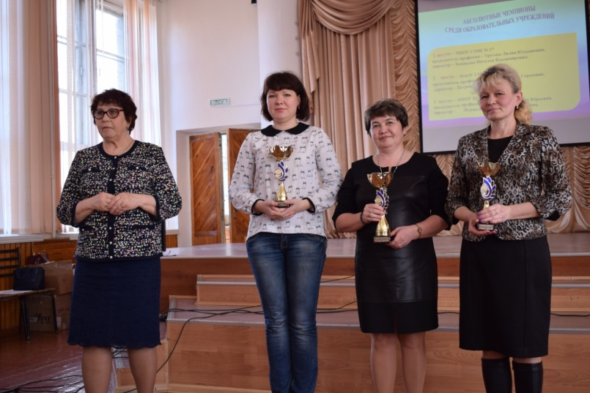
Абсолютные победители Спартакиады среди школ Полевского городского округа
Абсолютные победители Спартакиады среди учреждений дошкольного образования Полевского городского округа

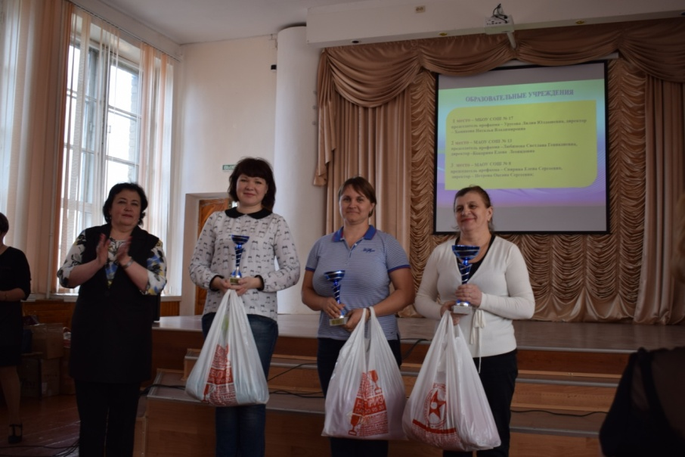
Победители в личном первенстве по плаванию.

